1. ***Publicar una página en Internet:***

Uno de los objetivos de desarrollar sitios Web es de manera natural, publicarlos en internet y que los millones de usuarios que utilizan esta herramienta puedan acceder desde cualquier parte del mundo a ellos; por lo tanto, se describirán brevemente algunos consejos fundamentales para llevar a feliz término dicho proceso:

1. Lo primero que debemos definir es qué queremos publicar: un sitio personal, profesional, un sitio comercial, un blog u otros. De lo anterior depende el éxito o fracaso, razón por la cual hay que estar bien seguros y planificar lo máximo posible el objetivo a conseguir.
2. Se debe tener en cuenta el presupuesto primario ya que de él depende el sitio a crear. Si no contamos con financiación suficiente para costear un **hosting** y un **dominio**, ni contamos con capacitación suficiente para editar nuestras páginas la mejor elección será utilizar un asistente de publicación de algún servicio de **hosting gratuito** o **patrocinado**. Por el contrario, si disponemos de un capital generoso y podemos pagar un alojamiento profesional y poseemos el conocimiento experto de desarrollo y diseño de páginas podremos acceder a una publicación de tipo profesional.
3. Teniendo definidos los aspectos anteriores el paso a seguir es determinar el proveedor de **hosting,** el cual dependerá definitivamente de nuestro presupuesto; para ello existen una gran cantidad de dichos proveedores que de igual manera se pueden consultar por Internet.
4. De acuerdo a las necesidades del sitio debemos determinar ¿qué necesitamos mostrar?, ¿de qué manera? y tener muy en cuenta detalles como velocidad de navegación y el uso que del puedan dar los usuarios, incluyendo modificaciones y actualizaciones del mismo.
5. Se recomienda además tener a nuestra disposición un software que me permita, si es el caso y las circunstancias nos obligan, subir nuestros archivos al servidor que alojara nuestro sitio. Como ejemplo tenemos el **CuteFTP** o el **SmartFTP** los cuales se pueden descargar por internet de manera gratuita para uso doméstico o casero.
6. Otra forma es utilizar los servicios de un **hosting gratuito** llamado [www.000webhost.com](http://www.000webhost.com) es muy fácil de utilizar allí debes de subir todas las carpetas y archivos e imágenes que componen tu página web

**PASO** **A** **PASO PARA SUBIR PROYECTO WEB A HOSTING**:

* Ingresa a [www.000webhost.com](http://www.000webhost.com), en el icono de lenguaje selecciona Español-Colombia



* Dar clic en GRATIS (COSTO $0)

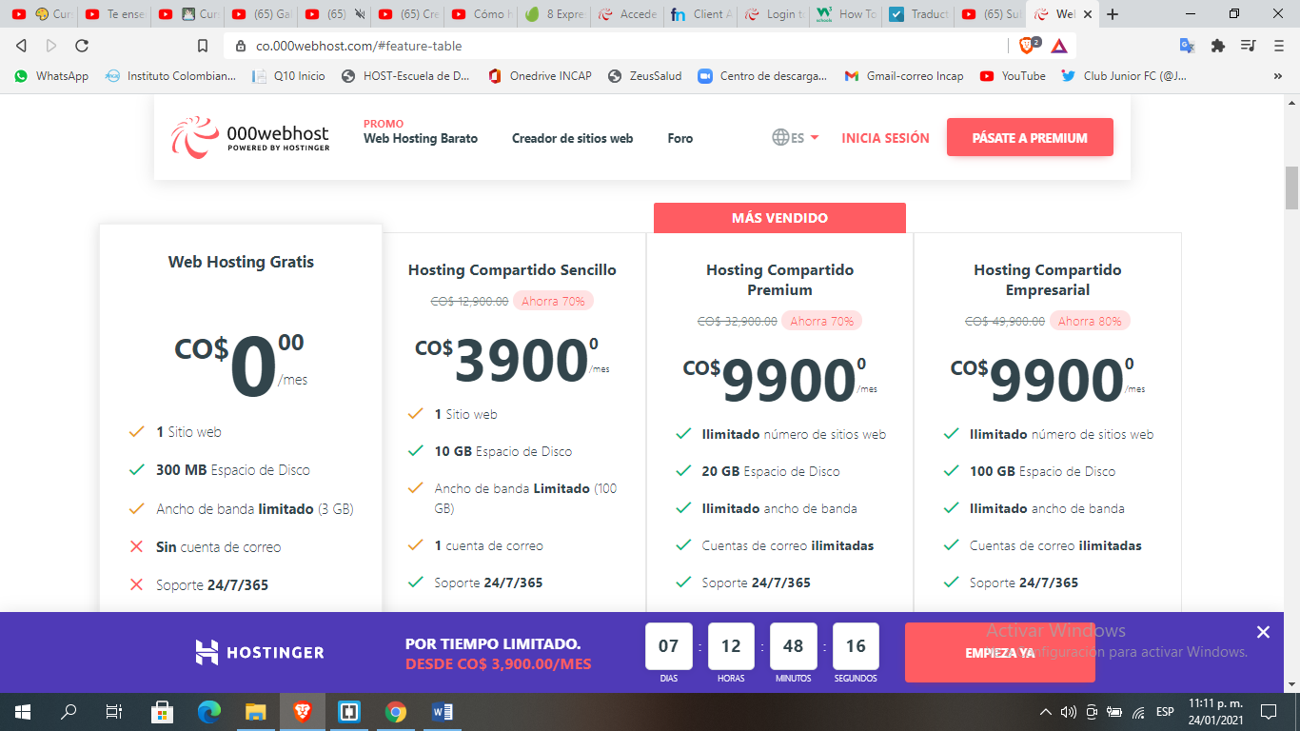

* Registrarte con tus datos básicos necesitas una *cuenta de Google-Gmail*.
* Una vez en la página web le daremos clic en la opción que dice iniciar sesión, si aún no estás registrado dale clic en la opción registrarse, a continuación llenaras un formulario el cual te pide los siguientes datos:
* 1 correo electrónico
* 2 ingrese una contraseña
* 3 verifique su contraseña

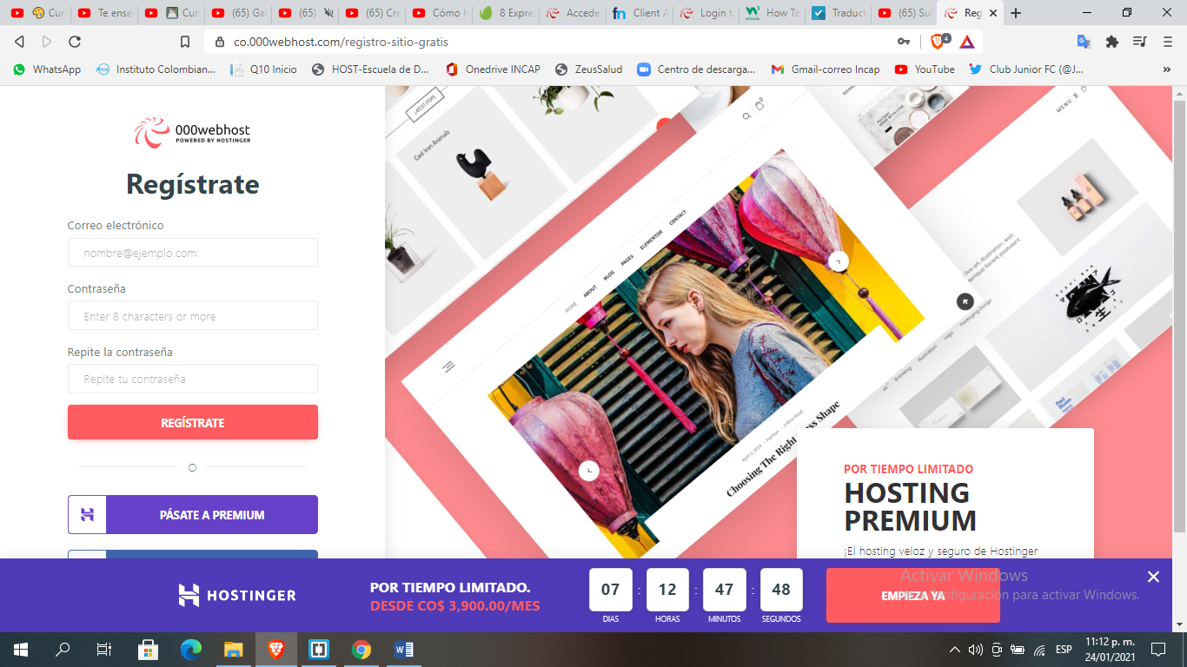

* Una vez hecho este procedimiento
* Te enviaran un correo de confirmación así que iremos al Gmail y abra un correo que nos aparecerá como 000webhost.com le darás clic y una vez dentro del correo le darás clic en el botón verificar email,
* Después de confirmar y aceptar link en tu correo ***Gmail***, dar clic en botón **let´s create** (*púrpura*)



* Una vez hecho esto nos aparecerá que el correo electrónico a sido verificado damos clic en empezar y nos van a aparecer 4 iconos con los siguientes contenidos:
* 1 aprender desarrollo web
* 2 crear una tienda online
* 3 crear diseño web
* 4 iniciar un blog
* 5 Otro
* Escoge **Otro o Crear Diseño web y** clic en botón seleccionar escoger crear proyecto

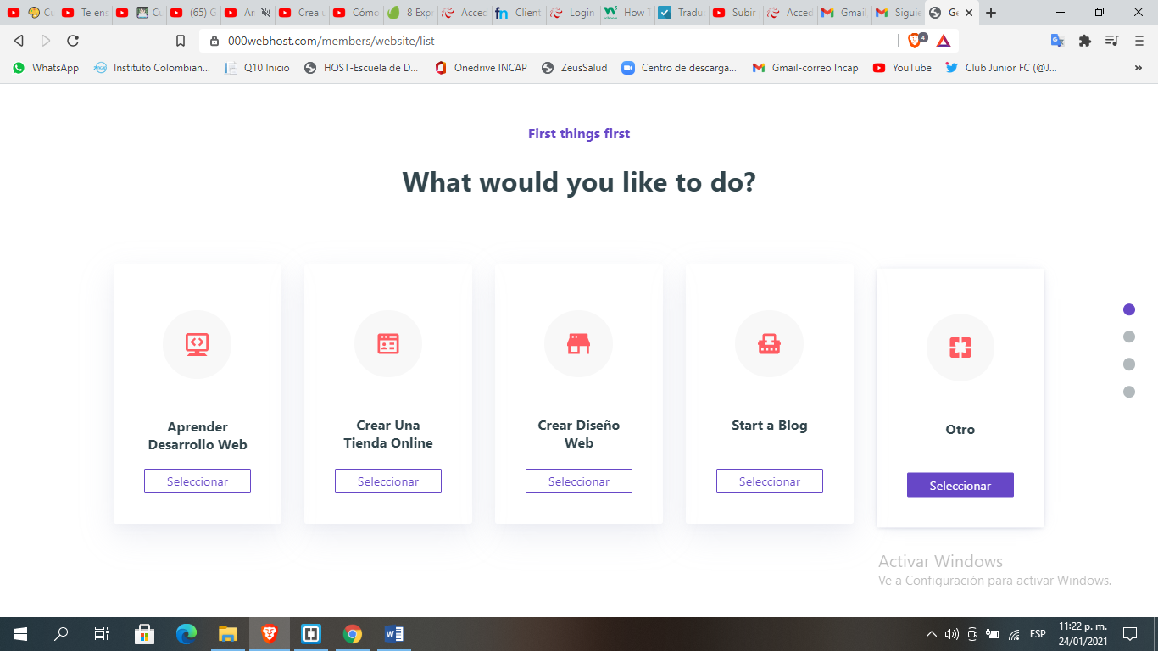

* Colocar nombre proyecto que va a ser tu nombre a publicar en web, clic en Enviar.

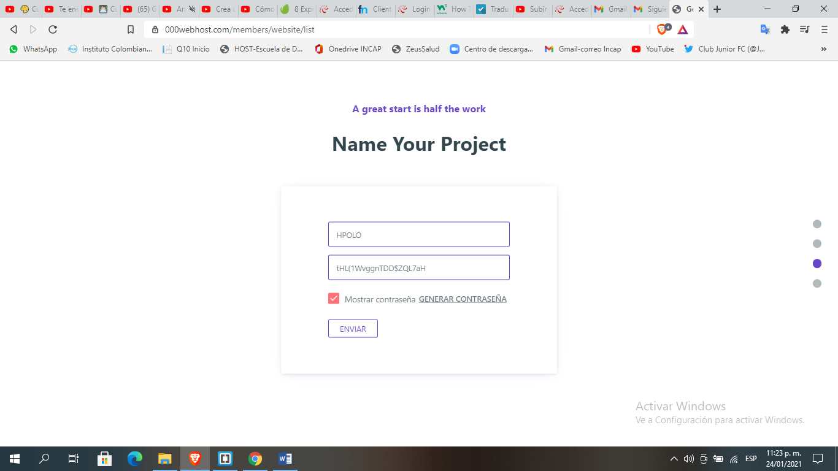

* En la siguiente ventana de la página web Dar clic en **Upload your site** (subir tu sitio web completo)

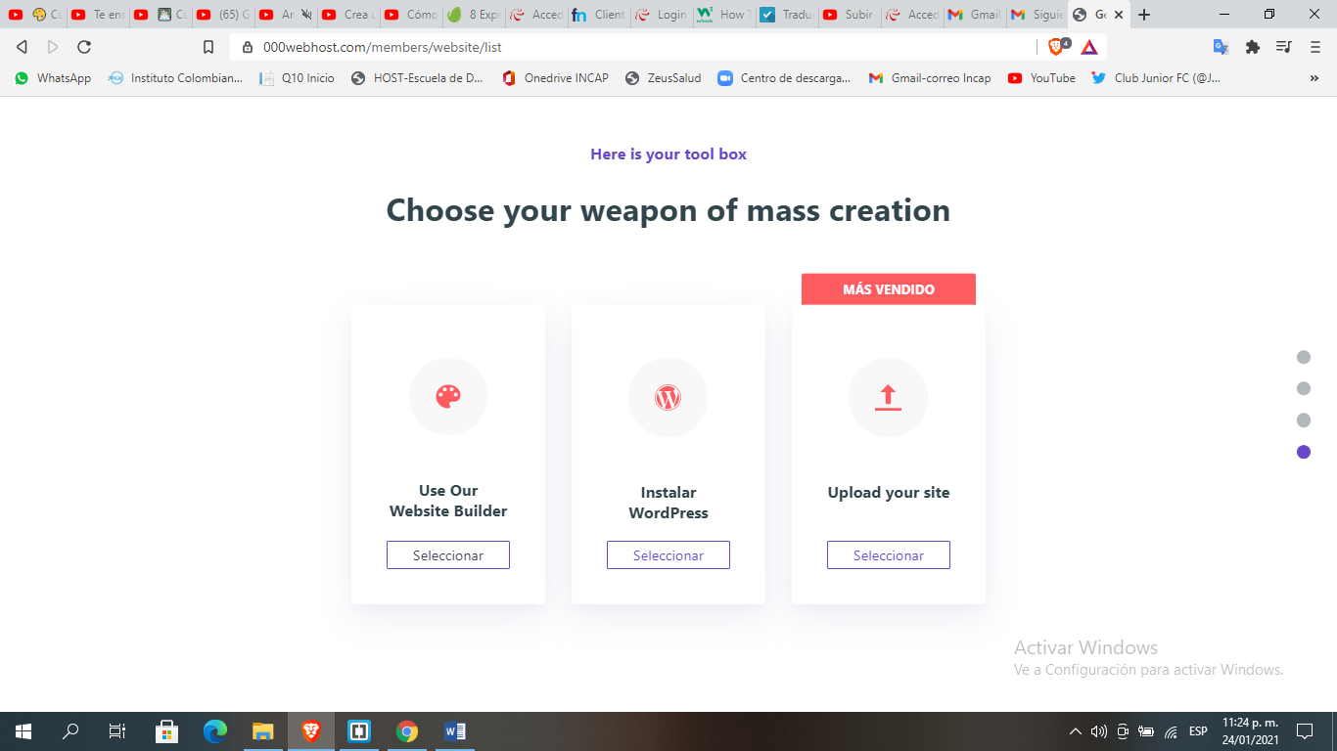

* Ir a la carpeta **public.html** esa es la carpeta clave en el web host.

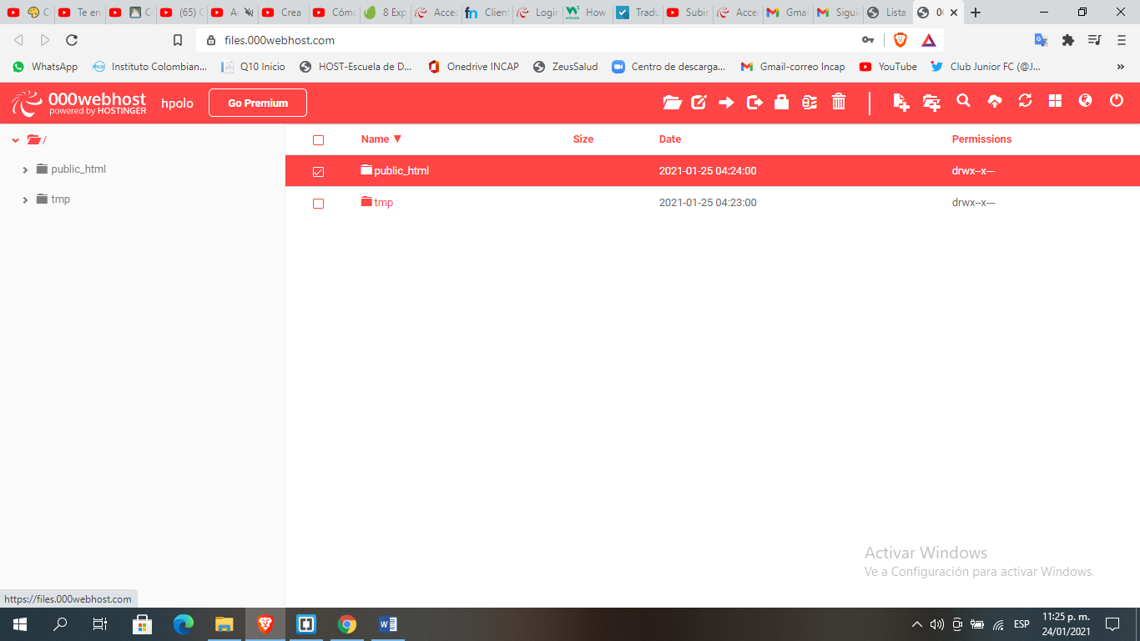

* Estando dentro de carpeta **public.html** debes de crear todas las carpetas de tu proyecto (*img, html, css, js*) y luego subir los archivos que están dentro de las mismas, no se te olvide ninguno, al finalizar cierra sesión del web hosting
* En la barra superior izquierda van a observar las siguientes opciones
* Agregar archivo
* Agregar carpeta
* Buscar
* Subir archivo
* Actualizar
* Iconos
* Favor darle doble clic a la carpeta **public_html** que es la carpeta donde vamos a subir tu proyecto web

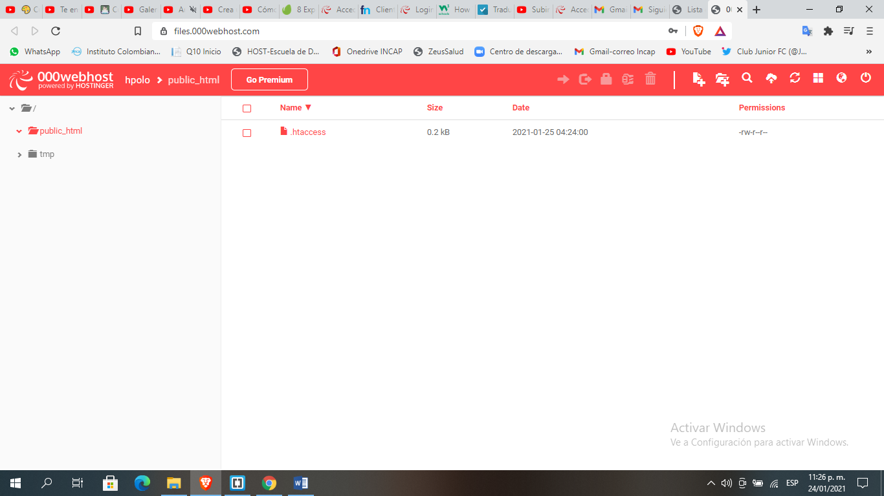

* Aquí daremos clic en agregar carpeta y a continuación van a usar el nombre de las carpetas que tienen en el proyecto web básico.
* Html
* Css
* Js
* Img
* Estas son las carpetas principales a continuación daremos clic en crear asi tendremos un total de 4 carpetas principales y un archivo que no se toca **.htaccess**
* Aclaración: Dentro de cada carpeta debe ir su archivo correspondiente si es html todos los archivos de html si es css todos los archivos de css así sucesivamente con las demás carpetas que son js y img
* 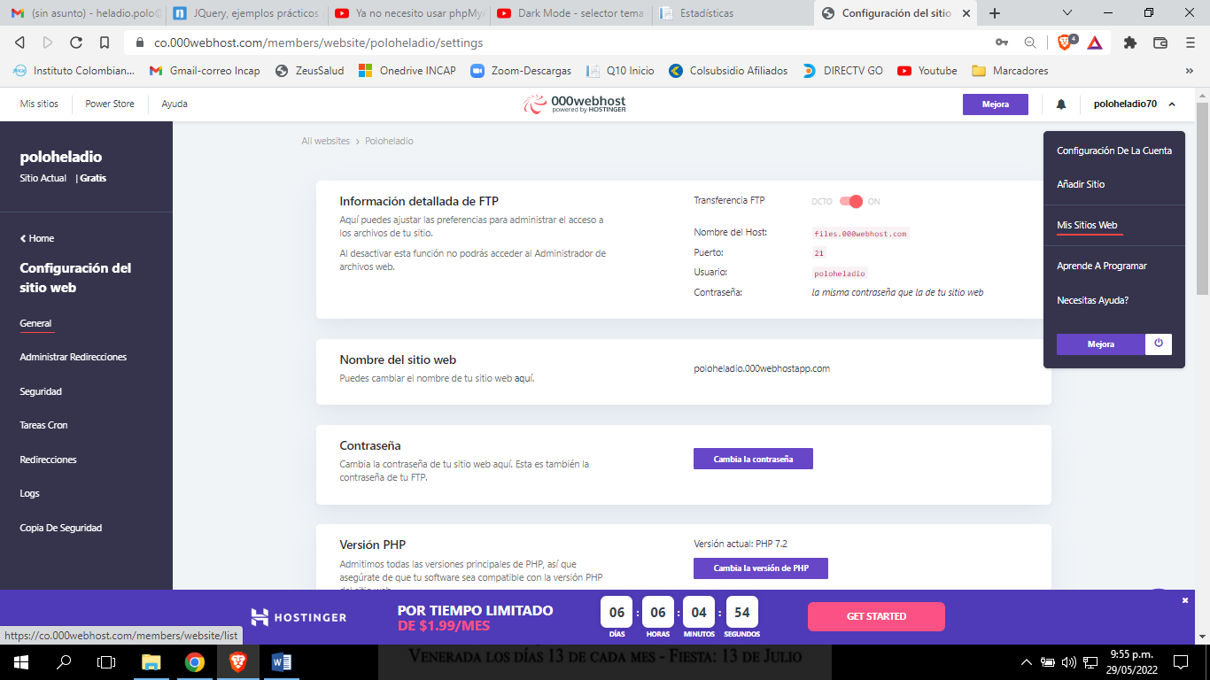Daremos clic dentro de una de las carpetas y a continuación le daremos clic en la opción de subir archivo (upload flies) le darán clic en seleccionar archivos y buscaran en su PC la carpeta donde tienen los archivos y empezaran a darle uno por uno subir (upload) así sucesivamente hasta finalizar el proceso, por ejemplo: con las imágenes en carpeta img, archivos js (java script), archivos html y archivos css recuerden que es muy importante que siempre deben dejar el índex fuera de las carpetas ya que esta es el arranque de la página web.
* Una vez terminado las 4 carpetas vamos a devolvernos a la pestaña Configuración del sitio web – selecciona en tu login --->opción **mis sitios web** hay aparecerá el nombre de su página web y abajo del nombre estará el enlace de tu página web (proyecto web)

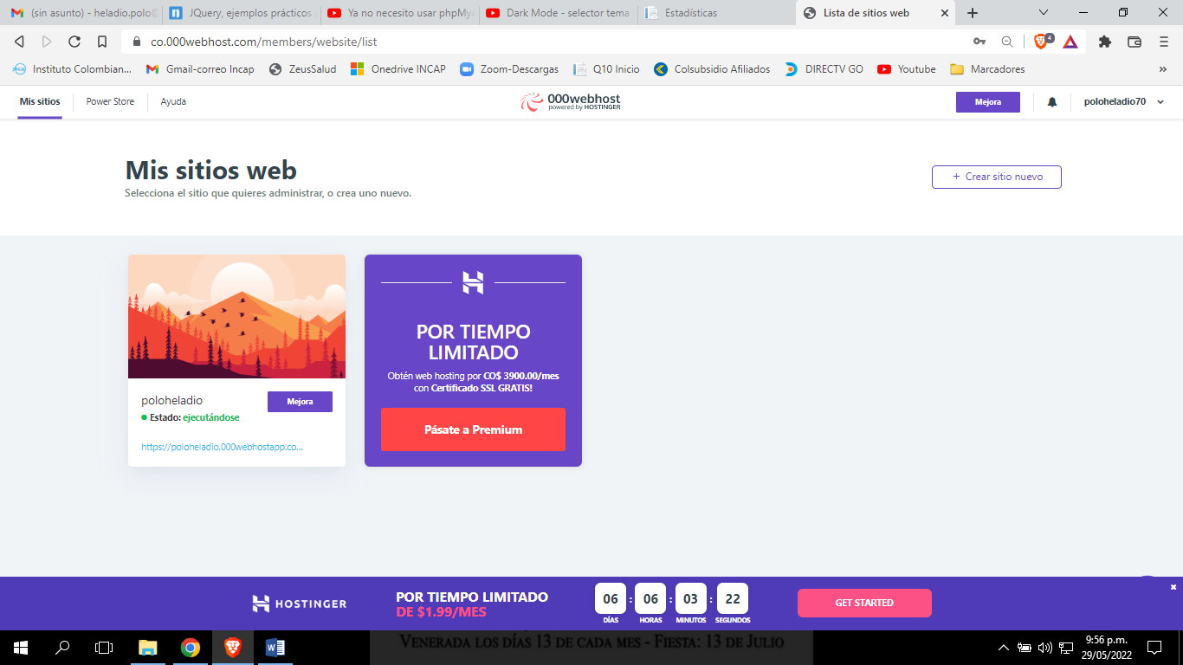

* Dale clic en **Administrar sitio web** o en tu dominio para gestionar cambios en tu proyecto web.

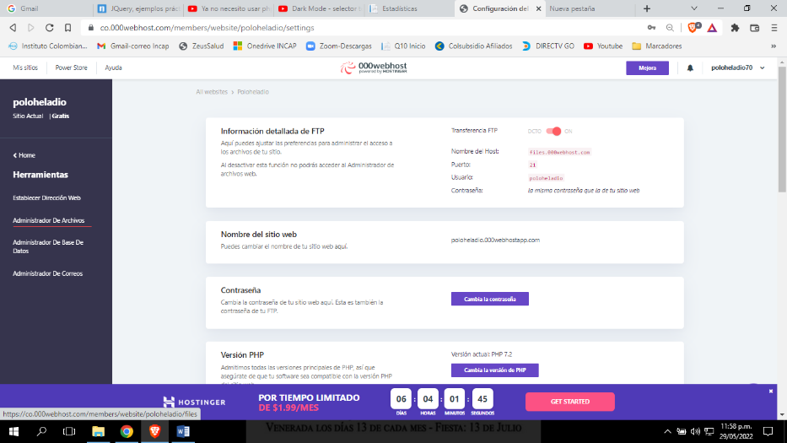

* Dale clic luego en **herramientas** donde encontrarás varias opciones para gestionar tu página web, como por ejemplo **Administrador de archivos** para subir, agregar o actualizar archivos o carpetas de tu proyecto web

**CONFIGURACIÓN DEL SITIO WEB**

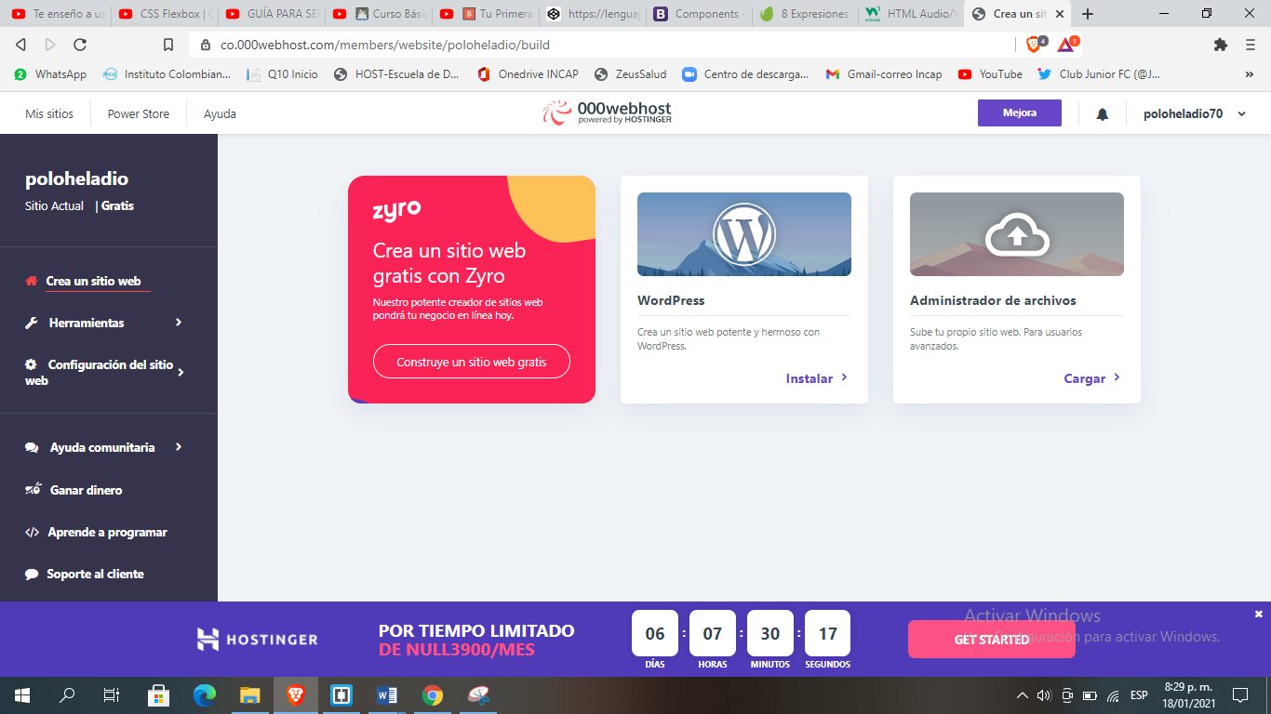

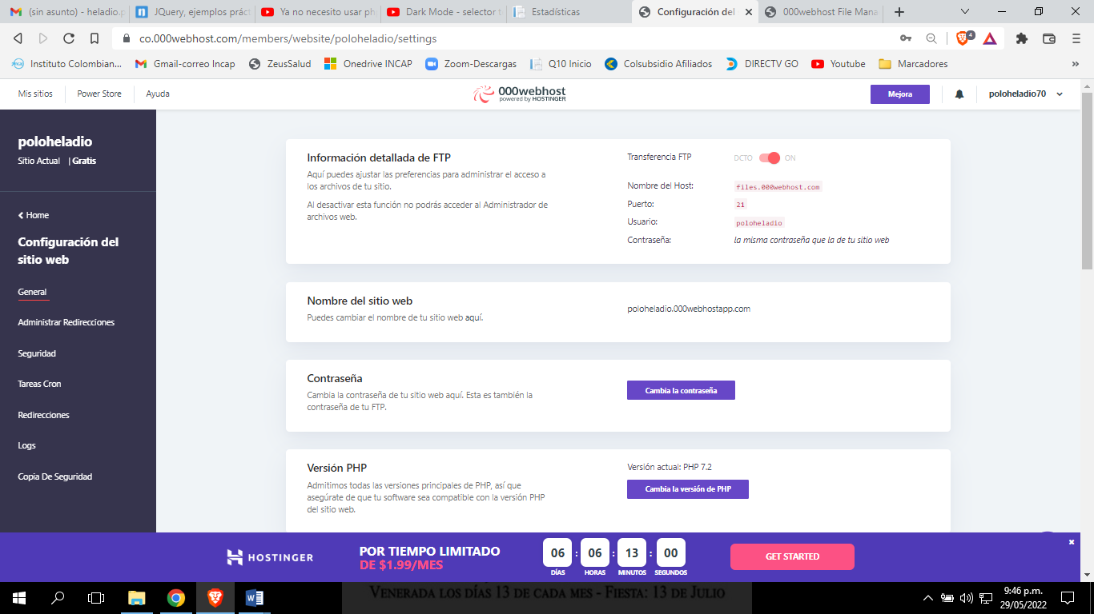

* Devuélvete y luego dale clic luego en Configuración del sitio web – clic en opción **General** donde encontrarás Información detallada del FTP, Nombre del sitio web y contraseña para gestionar tu página web.

Antes de publicar debes de darle permisos de ejecución del archivo INDEX.html debes de ir a la opción **Herramientas- Administrador de archivos**

**PUBLICACIÓN FINAL DE TU PROYECTO WEB**

* La dirección de dominio(**url**) de tu página web está en la barra de direcciones de tu navegador, también podrás colocarla en tu dispositivo móvil. Por ejemplo:

<https://poloheladio.000webhostapp.com/INDEX.html>

**VISTA PC**

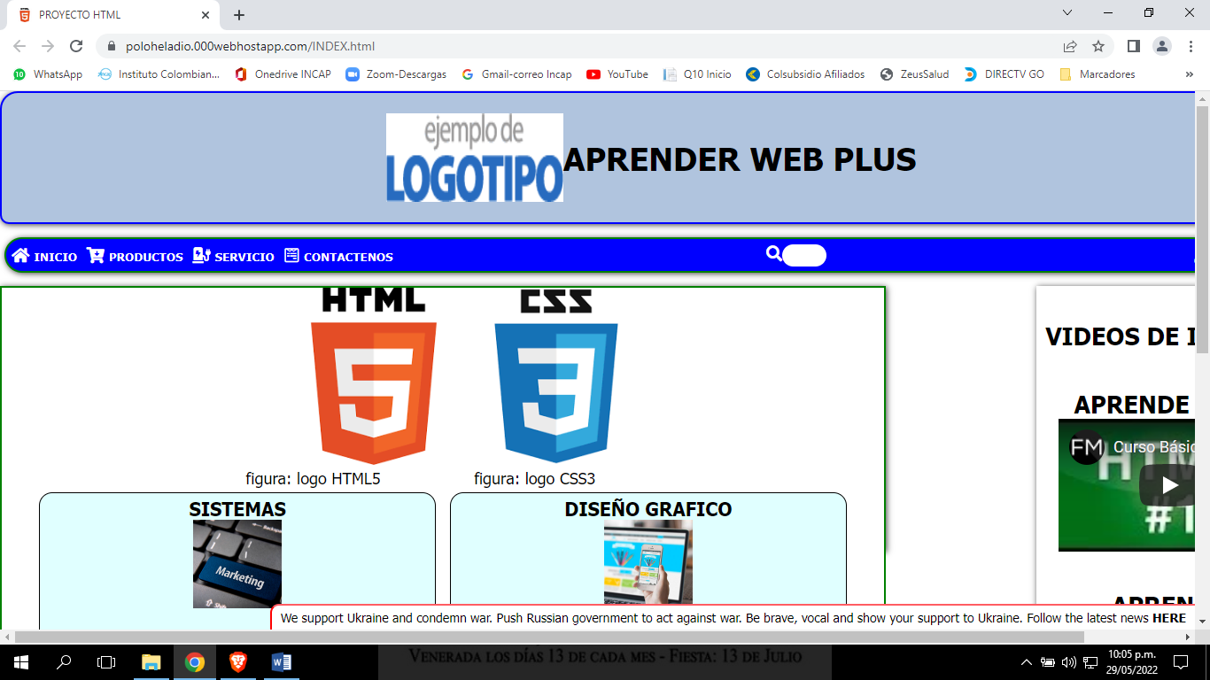

**VISTA SMARTPHONE (CELULAR)**

